Уважаемый пользователь!

Данное приложение работает на основе алгоритма машинного обучения и имеет точность 0,95 (r2).

Для работы с приложением необходимо скопировать адрес:

<https://svarkaapp-bu4qh3s3ntdoq7yeuvfafb.streamlit.app>

в браузер Яндекс или Google.

Перед Вами откроется окно:

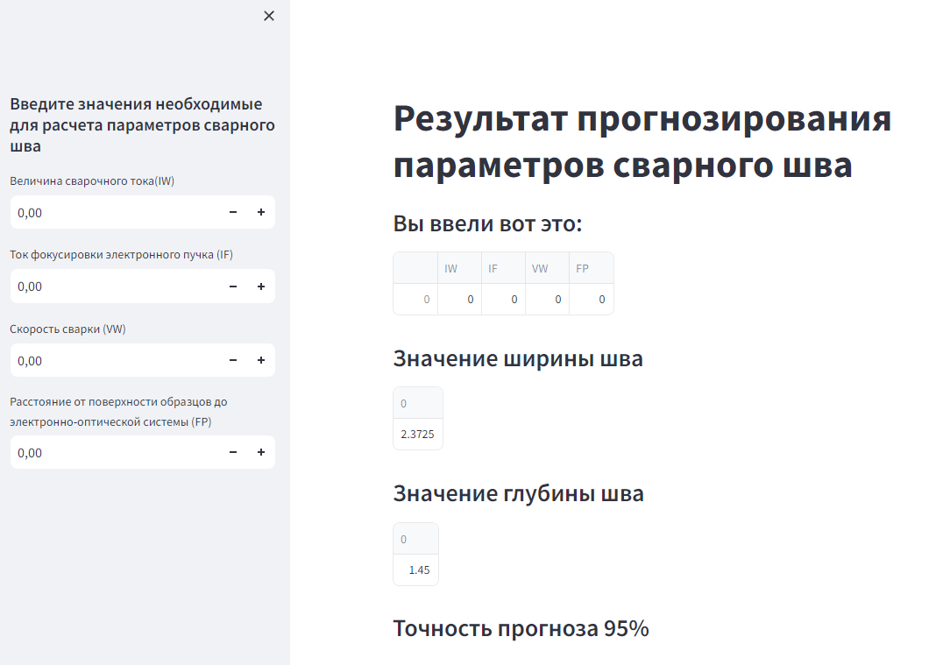

Введите необходимы значения в блок слева и получите искомый результат.